SỞ GD&ĐT VĨNH PHÚC | KỲ THI CHỌN HSG LỚP 11 THPT NĂM HỌC 2013-2014  ĐỀ THI MÔN: VẬT LÝ  (Dành cho học sinh THPT không chuyên)  Thời gian làm bài: 180 phút, không kể thời gian phát đề  Hình câu 2  Hình câu 1  α  m  B  E  C  A  α  α  α  B  B

Câu 1 (2đ): Một quả cầu nhỏ khối lượng m = 10g mang điện tích dương
q=$\sqrt{3}\text{.}$10⁻⁷C được thả không vận tốc đầu từ đỉnh B của mặt phẳng
nghiêng BC=20cm và hợp với phương ngang góc α=30⁰. Hệ thống
được đặt trong một điện trường đều E=10⁵V/m có đường sức nằm
ngang như hình vẽ . Cho hệ số ma sát giữa vật và mặt phẳng nghiêng
là µ=0,2, tính vận tốc của quả cầu ở chân mặt phẳng nghiêng. Lấy
g=10m/s².
Câu 2 (1,5đ) : Một dây dẫn hình tròn bán kính R=5cm, có dòng
điện I=10A chạy qua.Vòng dây đặt trong một từ trường không
đều. Biết rằng cảm ứng từ tại mọi điểm trên vòng dây đều có cùng
độ lớn B=0,2T và có phương hợp với trục của vòng dây một góc
α =30⁰ (hình vẽ). Xác định lực từ tổng hợp tác dụng lên vòng dây.
Câu 3 (2,5đ): Cho mạch điện như hình vẽ E₁=3V, E₂=3,6V, R₁=10Ω,
R₃
M
C
R₄
E₂
R₁
N
E₁
R₂
A
B
K

R₂=20Ω, R₃=40Ω, bỏ qua điện trở trong của hai nguồn. Tụ có điện
dung C=1μF.
- Lúc đầu khóa K mở, tính cường độ dòng điện qua
nguồn E₁.
- Đóng khóa K, tính cường độ dòng điện qua mỗi
nguồn và điện lượng chuyển qua R₄.
Câu 4 (2.5đ): Một điểm sáng A đặt cách màn E một khoảng
a=40cm. Trong khoảng giữa A và E đặt thấu kính L sao
cho A nằm trên trục chính và thấu kính song song với màn
E. Khi tịnh tiến thấu kính theo trục chính trong khoảng giữa
Hình câu 3
A và E cho đến khi thấu kính cách A một khoảng b=25cm
thì vệt sáng tròn trên màn có bán kính nhỏ nhất (biết vệt sáng
trên màn khi đó không phải là một điểm sáng).
  - Tìm tiêu cự f của thấu kính.
  - Tìm vệt sáng trên màn nhỏ nhất (r_{min}), biết thấu kính có dạng phẳng-lồi với chiết suất n=1,5 và chỗ dày nhất đo được là c = 0,2cm. Cho rằng tiêu cự f của thấu kính được xác định bởi công thức: $\frac{1}{f}=(n−1)\left(\frac{1}{R_{1}}+\frac{1}{R_{2}}\right)$ trong đó R₁, R₂ tương ứng là bán kính cong của hai mặt thấu kính (có giá trị dương nếu là mặt lồi, có giá trị âm khi mặt đó lõm), n là chiết suất tỉ đối của chất làm thấu kính với môi trường đặt nó.
Câu 5 (1,5đ): Cho một cục pin, một ampe kế, một cuộn dây có điện trở suất ρ đã biết, dây nối có điện trở không đáng kể, một cái bút chì và một tờ giấy kẻ ô vuông tới mm. Hãy nêu cách làm thí nghiệm để xác định gần đúng suất điện động của pin.
……………………………………………….. Hết …………………………………………………….

ĐÁP ÁN KỲ THI CHỌN HSG LỚP 11 THPT NĂM HỌC 2013-2014
ĐỀ THI MÔN: VẬT LÝ
Câu | Đáp án | Điểm
Câu 1  (2đ) | Lực tác dụng lên quả càu gồm: trọng lực, phản lực, lực điện, lực ma sát, kí hiệu tương ứng là: $\vec{P},\vec{N},{\vec{F}}_{đ},{\vec{F}}_{\text{ms}}$.  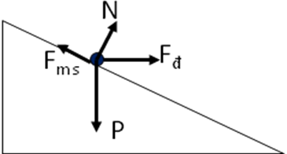  …………………………………………………………………………………..  - Theo phương vuông góc với mặt phẳng nghiêng ta có:  P.cosα = N + F_{đ}. sinα → N = mg.cosα – q.E.sinα (1)  …………………………………………………………………………………..  - Theo phương chuyển động của vật:  mg.sinα + F_{đ}.cosα - µN = ma (2)  …………………………………………………………………………………..  Thay (1) và (2) và biến đổi ta được:  a = g.(sinα - µcosα) + $\frac{\text{qE}}{m}$.(cosα+µsinα) ≈ 4,94m/s²  ………………………………………………………………………………….  Vận tốc của vật ở chân mặt phẳng nghiêng là: v = $\sqrt{2\text{.}a\text{.}\text{BC}}$ ≈ 1,4m/s | 0,25đ  …………  0,5đ  …………  0,5đ  …………  0,5đ  ………….  0,25đ
Câu 2  (1,5đ) | Chia vòng dây thành 2n đoạn rất nhỏ bằng nhau, mỗi đoạn có chiều dài Δl sao cho mỗi đoạn dây đó coi như một đoạn thẳng.  Xét cặp hai đoạn đối xứng nhau qua tâm vòng dây (tại M và tại N), lực tác dụng lên mỗi đoạn là F_{M} và F_{N} được biểu diễn như hình vẽ.  …………………………………………………………………………………. 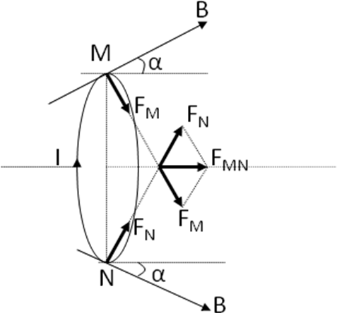  ………………………………………………………………………………….  Hợp lực tác dụng lên hai đoạn này là F_{MN} có hướng dọc trục của vòng dây và độ lớn:  F_{MN} = 2. B.I.Δl.sinα  ………………………………………………………………………………….  Lực tác dụng lên cả vòng dây là hợp lực của tất cả các cặp đoạn dây đã chia cũng có hướng là hướng của F_{MN} và độ lớn là:  F = ∑ F_{MN} = 2.B.I.sinα. ∑Δl =2.B.I.πR.sinα  ……………………………………………………………………………………  Thay số ta được: F ≈ 0,314N | 0,25đ  ………….  0,5đ  …………..  0,25đ  ………….  0,25đ  ………….  0,25đ
Câu 3  (2,5đ) | a) K mở: dòng qua nguồn E₁ là:  $I_{0}=\frac{E_{1}}{R_{1}+R_{2}}=\frac{3}{\text{30}}=0,1A$.  …………………………………………………………………………………..  Điện tích trên tụ là q₀ = U_{MA}.C= (E₂-I₀.R₁).C = 2,6μC (cực dương nối với M).  ……………………………………………………………………………………  R₃  E₂  M  R₂  E₁  R₁  A  N  B  I₂  I  I₁  b) K đóng, vẽ lại mạch:  Áp dụng định luật Ôm ta có:  $\begin{aligned}I_{1}=\frac{−U_{\text{NB}}+E_{1}}{R_{1}}(1) \\ I_{2}=\frac{U_{\text{NB}}+E_{2}}{R_{3}}(2) \\ I=\frac{U_{\text{NB}}}{R_{2}}(3)\end{aligned}$  Lại có: I₁=I+I₂ (4)  …………………………………………………………………………………….  Thay số và giải hệ 4 phương trình ta được:  U_{NB} =1,2V, I₁= 0,18A, I₂= 0,12A, I= 0,06A  …………………………………………………………………………………….  Hiệu điện thế trên tụ: U_{MA}= U_{MN} + U_{NA} = E₂-I₁.R₁ = 1,8V.  Điện tích trên tụ: q = U_{MA}.C = 1,8μC.(cực dương nối với M)  …………………………………………………………………………………….  Điện lượng chuyển qua R₄ là: Δq = |q₀-q| = 0,8μC | 0,5đ  ……………  0,5đ  ……………  0,5đ  …………..  0,5đ  ……………  0,25đ  …………..  0,25đ
Câu 4  (2,5đ) | - Khi vệt sáng trên màn nhỏ nhất lại không phải là một điểm sáng thì chứng tỏ ảnh A’ của A phải nằm sau màn như hình vẽ. Tại thời điểm nào đó, giả sử vệt sáng trên mà có đường kính là đoạn PQ (bán kính r), gọi R là bán kính đường rìa của thấu kính.  ………………………………………………………………………..  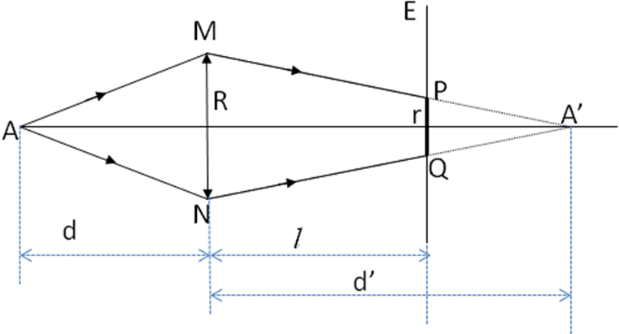  …………………………………………………………………………………  Từ hình vẽ ta có:  $\frac{r}{R}=\frac{\text{d'}−ℓ}{\text{d'}}=1−\frac{ℓ}{\text{d'}}=1−(a−d)\text{.}\left(\frac{1}{f}−\frac{1}{d}\right)=\frac{a}{d}+\frac{d}{f}−\frac{a}{f}$ (1)  ……………………………………………………………………………………  r có giả trị nhỏ nhất khi ($\frac{a}{d}+\frac{d}{f}$) đạt giá trị nhỏ nhất, khi đó:  $\frac{a}{d}=\frac{d}{f}⇒d^{2}=a\text{.}f=b^{2}→f=\frac{b^{2}}{a}=\text{15,625cm}$  ……………………………………………………………………….  - Khi vệt sáng trên màn nhỏ nhất, Từ (1) suy ra: r_{min} = R.($\frac{2a}{b}−\frac{a^{2}}{b^{2}}$)  Xét thấu kính:  O₁  c  R₁  R  ………………………………………………………………………………  Gọi R₁ là bán kính mặt lồi (mặt phẳng có bắn kính R₂ =∞).  $$f=\frac{R_{1}}{n−1}⇒R_{1}=(n−1)f=\text{7,8125cm}$$  Từ hình vẽ ta có:  $R=\sqrt{R_{1^{2}}−{\left(R_{1}−c\right)}^{2}}≈\text{1,76cm}$  ………………………………………………………………………………..  Vậy r_{min} ≈ 1,12cm. | 0,25đ  …………..  0,25đ  ………….  0,5đ  ……………  0,5đ  ……………  0, 25đ  ……………  0, 5đ  …………..  0, 25đ
Câu 5  (1,5đ) | - Cắt lấy một đoạn dây đã biết điện trở suất.  Lập mạch điện kín gồm nguồn điện, đoạn dây đã cắt ra và ampe kế  Khi đó đo đươc cường độ dòng điện chạy qua ampe kế là:  $I=\frac{E}{r+R}$ (1)  Trong đó E, r là suất điện động, điện trở trong của nguồn, R là điện trở của đoạn dây đã cắt ra.  ……………………………………………………………………………………  - Cắt bớt đoạn dây trên, chẳng hạn chỉ để lại ¾ chiều dài (hoặc một nửa chiều dài,…) rồi lắp lại vào mạch và đo cường độ dòng điện:  $I'=\frac{E}{r+\frac{3}{4}R}$ (2)  …………………………………………………………………………………..  Từ (1) và (2) rút ra: $R=4E\left(\frac{1}{I}−\frac{1}{I'}\right)$ (3)  …………………………………………………………………………………..  Thay (3) và (1) hoặc (2) tìm được:  $$4E\left(\frac{1}{I}−\frac{1}{I'}\right)=ρ\frac{ℓ}{S}=\frac{4ρℓ}{{πd}^{2}}⇒E=\frac{ρℓ\text{.}I\text{.}I'}{{πd}^{2}(I'−I)}$$  …………………………………………………………………………………..  Trong đó điện trở suất ρ đã biết, chiều dài dây dẫn đo được bằng giấy kẻ ô. Để xác định đường kính d của dây, cuốn nhiều vòng (chẳng hạn N vòng) sát nhau lên bút chì rồi đo bề rộng của N vòng đó rồi chia cho N ta được d. | 0,25đ  …………….  0,25đ  ……………  0,25đ  …………….  0,25đ  ……………  0,5đ

Chú ý: Học sinh giải bằng cách khác đúng và chặt chẽ thì vẫn cho điểm tối đa với nội dung tương ứng.

